Ulises V 5000 I

Protocolo de Pruebas

Pruebas Especiales

DT-A40-PPAF-12-26S0



REGISTRO Y CONTROL DEL DOCUMENTO

|  |  |  |  |
| --- | --- | --- | --- |
| **PROYECTO/ EQUIPO** | Ulises V 5000 I | ***Referencia*** |  |
| **DOCUMENTO** | Pruebas Especiales | ***Código*** | DT-A40-PPAF-12-26S0 |
|  |  | ***Fecha*** | 17/06/2022 |

|  |  |  |
| --- | --- | --- |
| **REALIZADO POR** | Arturo García Luque |  |
| **FECHA** | 17/06/2022 |
| **REVISADO POR** |  |  |
| **FECHA** |  |
| **VALIDADO POR** |  |  |
| **FECHA** |  |

REGISTRO DE MODIFICACIONES

|  |  |  |  |
| --- | --- | --- | --- |
| **R** | **Fecha** | **Descripción** | **Autor** |
| 1 | 17/06/2022 | Edición inicial del documento | Arturo García |
|  |  |  |  |
|  |  |  |  |
|  |  |  |  |
|  |  |  |  |
|  |  |  |  |
|  |  |  |  |
|  |  |  |  |
|  |  |  |  |
|  |  |  |  |
|  |  |  |  |
|  |  |  |  |
|  |  |  |  |
|  |  |  |  |
|  |  |  |  |
|  |  |  |  |
|  |  |  |  |
|  |  |  |  |
|  |  |  |  |
|  |  |  |  |
|  |  |  |  |
|  |  |  |  |

ÍNDICE

1. Introducción 7

1.1. Objeto. 7

1.2. Documentación de Referencia. 7

2. Descripción del Entorno de Pruebas. 8

2.1. Maqueta de Pruebas. 8

2.2. Instrumentación y Elementos Asociados. 8

3. Relación de Casos de Prueba 9

3.1. GRUPO-1. Pruebas especiales relacionadas con el subsistema Radio 9

4. Descripción de Casos de Prueba. 10

4.1.1. Adaptación de los Procedimientos de Retransmisión a ED1371-B/C. 10

5. Hoja de Resultados. 12

ÍNDICE DE FIGURAS

Ilustración 1. Esquema básico de la Prueba. 8

ÍNDICE DE TABLAS

Tabla 1. Documentación de Referencia 7

Tabla 2. Relación de Casos de Prueba. Grupo 1. Configuración. 9

Tabla 3. Hoja de Resultados. 1 de 3. 12

# Introducción

## Objeto.

Verificar y/o Validar el correcto funcionamiento del sistema Ulises V 5000 i, en funcionamiento continuado.

## Documentación de Referencia.

|  |  |  |  |
| --- | --- | --- | --- |
| Id | Código | Descripción | Versión |
| [1] | DT-A40-MTDT-01-26S0 | Ulises v 5000 i. Descripción General |  |
| [2] |  |  |  |
| [3] |  |  |  |
|  |  |  |  |
|  |  |  |  |
|  |  |  |  |
|  |  |  |  |
|  |  |  |  |
|  |  |  |  |
|  |  |  |  |

Tabla 1. Documentación de Referencia

# Descripción del Entorno de Pruebas.

## Maqueta de Pruebas.

Sistema ULISES V 5000 I, con versión software v2.6.2 (TWR-ENAIRE) o superior. Como tal, el sistema gestiona un número variable de recursos de comunicaciones (canales radio, líneas telefónicas y líneas calientes), a través de un número variable de puestos de operador. Estos dispositivos se integrarán en una estructura tal que la que muestra la siguiente figura:

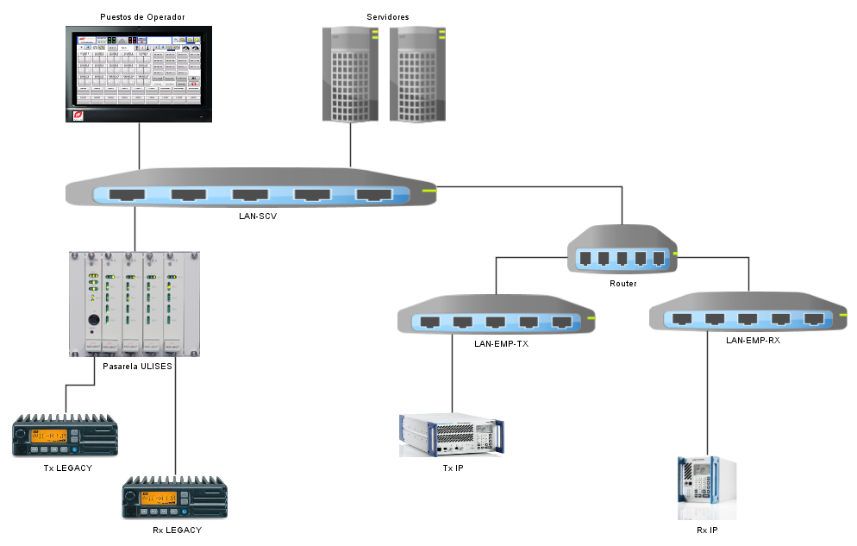

Ilustración 1. Esquema básico de la Prueba.

En nuestro caso la maqueta estará compuesta al menos por los siguientes elementos:

* 1 SERVIDOR (CFG + MTTO).
* 1 Posición de Operador.
* 2 Equipos Radio, uno de tipo LEGACY enlazado a través de una pasarela y otro de tipo VoIP nativo.

## Instrumentación y Elementos Asociados.

* Equipo ETM equipado con software de versión igual o superior a la 6.1, para poder configurar el call type como “Coupling”.

# Relación de Casos de Prueba

Los casos de prueba que se incluyen en este protocolo, se organizan en los siguientes grupos:

## GRUPO-1. Pruebas especiales relacionadas con el subsistema Radio

|  |  |
| --- | --- |
| ID | Caso de Prueba |
| SPC.01.001 | Adaptación de los Procedimientos de Retransmisión a ED1371-B/C. |
|  |  |

Tabla 2. Relación de Casos de Prueba. Grupo 1. Configuración.

# Descripción de Casos de Prueba.

### Adaptación de los Procedimientos de Retransmisión a ED1371-B/C.

|  | | | | | | |
| --- | --- | --- | --- | --- | --- | --- |
| **Grupo** | | Pruebas Especiales Relacionadas con el Subsistema Radio. | **Caso de Prueba** | SPC.01.001. | | |
| **Título** | | Adaptación de los Procedimientos de Retransmisión a ED1371-B/C | | | | |
| **Objetivos** | | Según la ED137-B/C, es preciso revisar los procedimientos de retransmisión radio para la integración con otros SCVs. En concreto, se debe comprobar que cuando se intenta iniciar una sesión radio en COUPLING desde un puesto, el NODEBOX supervise si alguno de los destinos que forman el grupo de retransmisión ya se encuentra en COUPLING desde otra fuente | | | | |
| **Condiciones Iniciales** | | SCV Ulises:   * Configurar dos destinos radio para la prueba. El primero estará formado por recursos TX/RX de uno/dos equipos externos (preferible equipos radio Jotron), mientras que el segundo estará formado por dos recursos TX/RX que se encontrarán en una pasarela. * Asignar ambos destinos en un mismo sector y sectorizarlo en un puesto de operador.   ETM:   * Configurar en protocolo VoIP un emulador SIP de tipo P.O. RD/GW Local con la URI Destino del mismo equipo radio TX que se ha configurado en Ulises.. | | | | |
| **Pso** | **Descripción** | | | | **Resultado** | |
|  | | | | | **SI** | **NO** |
| 1 | Comprobar que los destinos radio involucrados en un grupo Rtx, establecen sesión hacia los TXs en modo “coupling”:   * En el puesto de Ulises pulsar la tecla Rtx y a continuación los destinos que vayamos a poner en grupo de retransmisión. * Pulsar PTT y ver que se activa la señalización de PTT/SQ en ambos destinos. * Simultáneamente, comprobar que la sesión con el transmisor ha sido iniciada como “coupling” desde la app de mantenimiento del propio equipo transmisor. En el caso se Jotron, introducir su dirección IP en un navegador y entrar en ‘Network connections’. Buscar ‘Active VoIP connections’, y buscar la correspondiente a la sesión establecida con ULISES (Remote SIP uri con user UV5KI). Calltype deberá ser Coupling. | | | |  |  |
| 2 | Deshacer grupo de Rtx e iniciar sesión hacia el equipo TX desde el ETM. Si se ha configurado bien, aparecerá como “coupling” también. | | | |  |  |
| 3 | Comprobar no simultaneidad:   * Abrir sesión en modo “coupling” desde el ETM hacia el TX, si no estuviera abierta ya. * Intentar abrir sesión en coupling desde SCV Ulises (ver paso ‘1’). * No se debería permitir que se abra la sesión, puesto que uno de los TXs de los destinos ya tiene abierta una sesión en modo “coupling”. Aparecerá un mensaje en el puesto de operador del tipo ‘Un Quipo de frecuencia xxx rechaza RTX’. | | | |  |  |
|  |  | | | |  |  |
|  | | | | | | |

# Hoja de Resultados.

|  |  |  |  |  |  |  |
| --- | --- | --- | --- | --- | --- | --- |
| Proxy SACTA. Registro de Resultados. | | | | | | |
| **Fecha** | | |  | **Pagina** | | 1-1 |
| **Grupo** | | | Grupo 1 |  | | |
| **Caso de Prueba** | | | | **Resultado** | **Comentarios** | |
| SPC.01.001 | Adaptación de los Procedimientos de Retransmisión a ED1371-B/C. | | |  |  | |
|  |  | | |  |  | |
|  |  | | |  |  | |
|  |  | | |  |  | |
| **Comentarios** | | | | | | |
|  | | | | | | |
| **Fecha** | |  | | **Fecha** |  | |
| **Realizado** | |  | | **Revisado** |  | |
|  | | | | | | |

Tabla 3. Hoja de Resultados. 1 de 3.